Chap 4 : Techniques de biotechnologie appliquées aux plantes

- Culture de méristèmes: cultures assainissantes:
Les plantes possèdent des zones de multiplication qui ébauchent les organes et les tissus et qui sont appelées méristèmes.
Une cellule végétale qui est en mitose n'a que les gènes du métabolisme basal, et ceux qui sont nécessaires à la division, qui sont en fonctionnement.
Les plantes se développent grâce à des méristèmes, soit des petits groupes de cellules non différenciées qui se divisent. Dans le reste de la plantes, les cellules se différencient en fonction de leur situation: cellules de surface (épiderme), cellules de remplissage
(parenchyme), cellules conductrices de la sève (Phloème, Xylème),
Ces méristèmes se trouvent dans les bourgeons, aux extrémités des racines et sur la longueur
des tiges et des racines (méristèmes latéraux: ils induisent la croissance en épaisseur).
- Les bourgeons axillaires : ce sont les bourgeons situés à la base des feuilles.
- Le bourgeon terminal : il s'agit de celui situé au sommet de la plante.
- Les bourgeons adventifs : des cellules de la plante se dédifférencient et forment un nouveau méristème qui va développer un bourgeon (bourgeon adventif) puis une tige, ou une racine. Ces tiges ou racines sont alors appelées tiges ou racines adventives.

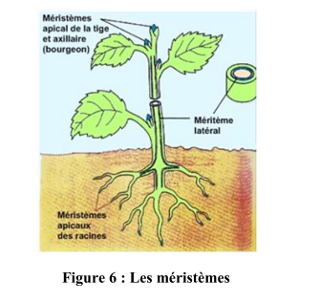

La culture de méristèmes peut être considérée comme un microbouturage.. elle se déroule généralement de la manière suivante: des boutures contenant un bourgeon végétatif sont prélevées sur les variétés à assainir, ces explants sont stérilisés puis disséqués stérilement, (sous hotte à flux laminaire), sous une loupe binoculaire, afin d'extraire le méristème de l'apex (dôme apical sans feuilles), qui mesure moins de 0,4 mm. Ce méristème est rapidement déposé dans un tube de culture contenant un gel nutritif. Progressivement, les cellules vont se diviser, des feuilles vont se former, au bout d'un mois cette pousse devra être repiquée (repiquage intensif) sur un nouveau milieu pour parfaire sa croissance, puis un mois plus tard il faudra multiplier ou cloner les pousses afin d'obtenir le nombre voulu de plantes saines.

Exp. Rosier: 1 apex= 10 ⁹ boutures.
On peut donc, en principe, produire des vitroplants à partir de nombreuses parties de la plante : bourgeons, tiges, feuilles, racines, inflorescences, etc. Les jeux d’interactions l'explant et le milieu expliquent l'aspect «cuisine» des recettes de chaque laboratoire et de chaque producteur de vitroplant.

Thermothérapie souvent, l’assainissement peut être couplé à la thermothérapie, c’est-à-dire l’utilisation de la chaleur. Une élévation graduelle et contrôlée de la chaleur permet d’affaiblir puis de détruire les cellules contaminées, tout en respectant les cellules saines.
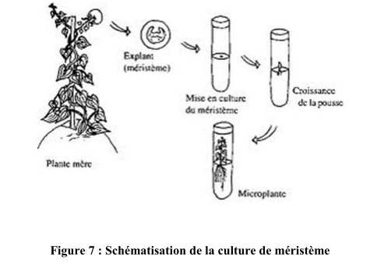
Principe: soumission des méristèmes à des chocs thermiques de longues durées à 37°C ou très brefs à 50°C.
- CONTRÔLE:
- vérifier l’état sanitaire de la plante obtenue ( indexage)
- vérifier la conformité génétique de la plante obtenue (aucune mutation n’a eu lieu)

- Multiplication végétative (La micro-propagation)
Elle permet de reproduire un individu et le multiplier en très grand nombre, à partir de
cellules ou d’un fragment d’organe. Elle se réalise par exemple à partir de nœuds, de pousses
axillaires et s’apparente au bouturage des jardiniers. Mis en culture, ces tissus se développent
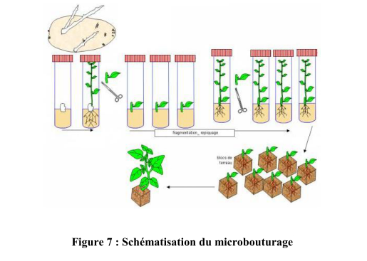
et donnent une plante entière grâce à l’usage séquentiel de milieux nutritifs adaptés.

- Embryogenèse somatique
L’embryogénèse somatique est la production d’embryons à partir de cellules non germinales (par exemple cellules méristématiques) soumises à un traitement hormonal. Après cette induction, il se produit une multiplication des cellules suivie d’une différenciation progressive des embryons en culture.
On parlera d'embryons somatiques pour désigner ces formations qui possèdent une autonomie vis-à-vis du tissu générateur avec un pôle radiculaire, un méristème caulinaire et des «pseudo»-cotylédons bien différenciés.
Il faut encore que le milieu in vitro dans lequel est plongé l'explant soit adapté aux conditions de l'embryogenèse ; des séquences de deux, trois... Six milieux différents et bien caractérisés.
Deux types d’embryogenèse somatique :
Directe : s’effectue directement à partir de cellules très jeunes embryogènes.
Indirecte : On obtient un amas de cellules indifférenciées (cal).

- Semences artificielles
Les embryons somatiques sont difficilement utilisables tels quels, en particulier ils sont très sensibles à la déshydratation. On peut assez facilement les enrober dans des gelées nutritives et protectrices (classiquement on utilise les alginates: polysaccharide gélifiiant et un milieu de type Murashige-Skoog dilué). On peut également surajouter à l'enrobage (simuler le rôle del a graine: protection et nutrition) une coque plus dure. L'ensemble de l'embryon et de ces couches protectrices est appelé « semence artificielle »

- Sauvetage des embryons
Les embryons obtenus après la fécondation peuvent être prélevés, mis en culture in vitro et donner un nouvel individu. Le sauvetage d’embryons consiste à prélever un embryon précocement, à le cultiver in vitro, soit pour accélérer les cycles végétatifs, soit parce qu’il ne pourrait pas se développer dans les tissus maternels, par exemple lorsqu’il résulte d’un croisement interspécifique.
- Variation somaclonale
Vitrovariants Vitrovariation ou variation somaclonale
Lorsque les explants perdent les repérages apportés par les réseaux de signaux ou sont incapables, à cause du milieu de culture (l'utilisation du 2-4 D), de les restructurer, des réactions épigéniques différentes gèrent un déroulement modifié du programme génétique. Par ailleurs, les systèmes de sauvegarde de l'intégrité génotypique sont relâchés, la réparation des mutations, l'excision des erreurs de mitose, les contrôles du nombre de chromosomes liés aux mécanismes d'endoduplication sont affaiblis. Il apparaît alors des copies non conformes (morphologiquement ou physiologiquement) appelés « phénovariants » ou « vitrovariants ». «variation somaclonale».
Durée de la culture in vitro
La durée de la culture in vitro et, plus précisément, la longueur de la phase non morphogène est un facteur de variabilité et l’observation d’un fort accroissement de la fréquence des mutants qui semble liés au nombre de transferts in vitro:
Ces modifications peuvent apparaître dès le premier cycle in vitro et leur fréquence semble stabilisée à partir du troisième ou quatrième transfert
Conclusion:
Passage par cal+ le nombre de cycles de culture in vitro = les principaux facteurs créant une variabilité, MAIS la plasticité du génotype et de l'espèce a un rôle essentiel.
Types de modifications : L'observation des vitrovariations obtenues aléatoirement peut se situer à plusieurs niveaux phénotypiques (cytologique, morphologie générale...).
Le principe: appliquer des pressions sélectives.
Par exemple, la résistance ou la tolérance à des maladies , à des herbicides ,aux sels minéraux ,au froid , aux traumatismes etc., ou l'obtention de qualités spécifiques….
Ces nouvelles potentialités avantageuses sont maintenues dans la plante régénérée et passent par les organes de multiplication (tubercules ou graines).

5.HAPLODIPLOÏDISATION
Les haploïdes existent dans la nature mais à de faible nombre. Ils sont chétif et stérile. Chez les plantes annuelles une longue phase d’homogénéisation avant de commercialiser les variétés 10-12 ans d’autofécondations.
Objectif: avoir une lecture directe du génome en absence de toute dominance.
Intérêt: des haploïdes doublés:
- Permet la production de lignées strictement homozygotes avec une descendance aussi homogène que possible ce qui représente un gain de temps énorme
- permet le choix plus facile des individus pour leurs caractères génétiques.
Les haploïdes doublés
Les plantes obtenues par les diverses techniques sont issues, en principe, d'une cellule haploïde : des « plantes sans mère » (androgenèse) ou des « plantes sans père » (gynogenèse).
Les tissus sporogènes vont donner naissance à des structures bien différenciées : les gamétophytes. Ces organes porteront les gamètes ou cellules reproductrices ; il existe donc un gamétophyte mâle et un gamétophyte femelle.
On peut avoir des haploïdes Si on utilise des gamètes mâles (pollen) , on parle d'androgenèse. Si on utilise des gamètes femelles (ovules), on parle de gynogenèse.
La condition d'opérer avant la fécondation.
Cette technique est aujourd'hui largement développée par les sélectionneurs d'orge pour fixer leurs descendances après hybridation.
Utilisation des haploïdes doublés
Pour utiliser une plante régénérée par l'une quelconque des voies d'haploïdisation, il faut donc la rendre fertile et provoquer artificiellement un doublement des chromosomes si celui-ci n'a pas été spontané. Par des traitements qui inhibent
La colchicine est l'un des agents les plus couramment employés pour obtenir cette autocopie du stock haploïde. On récupère donc chez ces haploïdes doublés une homozygotie totale. De telles plantes fertiles, diploïdes et homozygotes reproduites par Androgenèse in vitro autofécondation donnent des descendants tous parfaitement semblables à la plante mère ; on a «fixé» le type sous la forme d'une lignée pure.
Avec le doublement des chromosomes, on rend fertiles Haploïdisation et stables ces nouveaux génotypes parmi lesquels il suffit de choisir ceux qui sont les plus proches de l'idéotype. in vitro
Etat physiologique de la plante donneuse
Les conditions de culture des plantes sur lesquelles on prélève les anthères jouent un rôle majeur.
- Des plantes jeunes, végétativement vigoureuses et en croissance active donnent des résultats en moyenne meilleurs.
- certaines périodes, correspondant à l'époque naturelle de floraison de l'espèce, founissent des anthères plus réactives.
- Les traitements phytosanitaires ont en général un effet dépressif sur la potentialité des anthères.
7. Hybridation somatique: « Fusion des protoplastes »
La reproduction sexuée : empêche les flux génétiques entre les espèces. Bien plus, à l'intérieur de l'espèce elle-même, des frontières très précises permettent tel ou tel type de croisement autorisant ou non l'allogamie ou l'autogamie et définissant la structure génétique plus ou moins hétérozygote du génotype.
1er essai: fusion entre des protoplastes différents (tomate et pomme de terre) : transgresser les frontières de l'hybridation sexuée.
Étapes importantes de l'hybridation somatique
- Les protoplastes
Les protoplastes sont des cellules débarrassées de la paroi pectocellulosique par hydrolyse enzymatique. Ils peuvent être obtenus à partir de différents tissus d’une plante, de préférence des limbes de jeunes feuilles. Limités seulement par la membrane cytoplasmique, les protoplastes peuvent fusionner ce qui permet de créer de nouvelles variétés, d’introduire des caractères à hérédité cytoplasmique.
Cette méthode permet d’introduire de l’ADN nu (construction génique) dans les protoplastes
par l’utilisation d’un champ électrique de haut voltage qui rend perméable leur membrane
cytoplasmique.
Dans la cellule végétale, la membrane plasmatique est doublée par une paroi squelettique constituée de fibres de cellulose et de pectine. L'«état protoplaste»: connu depuis le début du siècle, mais les années 1960 on a montré que, par des enzymes du type cellulase et pectinase, on pouvait attaquer les fibres pecto-cellulosiques et dissocier les tissus végétaux, et mettre à nu la membrane plasmatique de chaque cellule.
Divers explants sont utilisables : feuilles, cotylédons, hypocotyles ou à partir de matériel déjà dédifférencié : cals ou suspensions cellulaires.
Le mésophylle foliaire reste la source de protoplastes la plus utilisée car cet explant est généralement disponible en grande quantité, son prélèvement ne lèse pas trop la plante et le matériel produit est abondant et homogène.
Les explants préparés sont alors incubés dans la solution enzymatique, dans de très strictes conditions de durée, de température, d'éclairement et de pression osmotique.
Chaque unité cellulaire dénudée apparaît alors sous une forme sphérique appelée protoplaste. Chez la luzerne, on obtient ainsi environ 12.106 protoplastes par gramme de feuille traité.
La fusion
On appelle «fusion» l'agrégation de deux, ou plusieurs, protoplastes.
Condition: induire un contact moléculaire entre les membranes des protoplastes.
L'accolement des protoplastes, étape préalable indispensable pour la fusion, doit donc être provoquée par l'expérimentateur (en utilisant des agents chimiques, comme le calcium ou le polyethylene glycol(PEG). Une fois les protoplastes accolés, la dilution de ces substances induit des perturbations membranaires provoquant alors la fusion. Les taux de fusion ainsi obtenus varient entre 0% et 50% (PEG) environ.
Mais l'électrofusion: appliqué un champ magnétique alternatif fort: les protoplastes s’accolent « chaine en perles » + une brève impulsion= fusion.
Pour cette technique protoplastes résistent mieux au traitement électrique que chimique qui a des effets toxiques sur protoplastes .
La fusion se produit d'une manière aléatoire, l’agglutination n’est donc contrôlée ni qualitativement ni quantitativement et on généralement une faible proportion du mélange de fusion <10%.
Exp. Si le mélange contient en quantité égale deux espèces différentes A et
B et si l'on admet, de manière théorique, que les divers types de fusion sont équiprobables, on doit observer : un quart d'autofusions AA, une moitié d'hétérofusions AB et un quart d'autofusions BB

Lors de l'accolement de deux protoplastes, l'ensemble du contenu cellulaire est mis en commun : on peut donc aboutir à l'addition totale des trois compartiments héréditaires : nucléaire, mitochondrial et chi oroplastique. Cette addition totale accroît le niveau de ploïdie de l'unité résultante.
Mais
—les échanges ne sont pas toujours totaux :
— dès la fusion réalisée, des compétitions et des éliminations se mettent en place.
NB: Lorsque les noyaux se sont additionnés partiellement ou en totalité, on parle d'hybride somatique ;
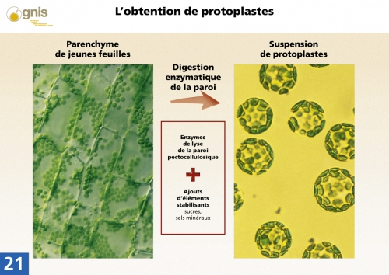
s'il 1 des noyaux parentaux +cytoplasme composite et/ou recombiné, on parle de «cybrides» (cytoplasme hybride)

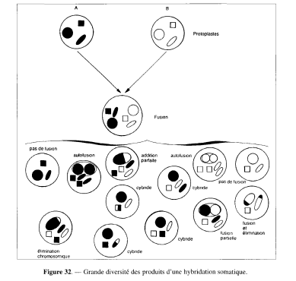

Identification et sélection des hétérofusions
Il est important de disposer d'un crible permettant d'identifier, le plus rapidement possible, les hétérofusions
Il FAUT identifier le plus vite possible les structures cellulaires résultantes.
- En effet, schématiquement la souche A étant résistante à un produit a et la souche B à un produit b, dans un milieu contenant les substances a et b ne doivent pousser que les hybrides AB ou, tout au moins, des formes recombinant les deux résistances
- On peut également opérer un tri visuel sous microscope en utilisant des colorations vitales ou des marquages fluorescents accompagnés par un passage dans un trieur de cellules ,
- L’analyse de la ploïdie;
- Marqueurs morphologiques, biochimiques, moléculaires….
- Transgénèse :
  - Définition : La transgénèse est l’addition d’un ou de plusieurs gènes étrangers dans une cellule. Le nouveau gène introduit est appelé transgène qui peut, s’il est exprimé, conférer de nouvelles caractéristiques à la cellule.
Extraire, après repérage, un gène de l'ensemble du domaine vivant (du virus, de la bactérie,
jusqu'à l'homme) et le transférer sur les chromosomes de la plante qui, à partir de là, le transmettra à ses descendants au même titre que ses propres gènes.

  - Les étapes de technique
- Etape 1 : Identifier, isoler, intégrer et multiplier un gène d'intérêt
L'identification d'un caractère que l'on veut introduire dans la plante, comme par exemple des caractères de qualité nutritionnelle, la résistance à certains insectes, etc. Il doit ensuite être isolé de l'organisme donneur. Il est intégré dans une construction génétique associant souvent un gène marqueur. Ce gène marqueur permet de sélectionner les cellules qui ont intégré le gène d'intérêt. La construction est ensuite multipliée (clonée) afin de disposer d'une quantité suffisante d'ADN pour son introduction dans les cellules végétales que l'on veut transformer.

- Etape 2 : Transférer le gène
Il y a plusieurs méthodes pour introduire un gène dans une cellule :
- La transformation biologique
Cette technique utilise une bactérie du sol, Agrobacterium, qui a la propriété de réaliser naturellement la transformation génétique d'une plante, afin de la parasiter. Ainsi, une construction génétique introduite dans la bactérie sera transférée dans la plante et intégrée à son génome. C'est la technique la plus couramment utilisée
Les opines sont des composés spécifiques d'une tumeur végétale, la galle du collet
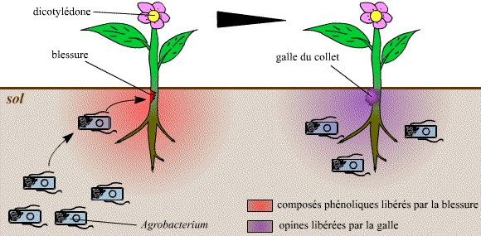
- Le transfert direct
Cette technique fait intervenir :
• soit une projection d'ADN dans les cellules de la plante par l'utilisation d'un canon à particules qui projette dans les cellules des microparticules enrobées d'ADN (biolistique),
• soit l'introduction d'ADN dans des protoplastes, par action d'un agent chimique ou d'un champ électrique (électroporation).
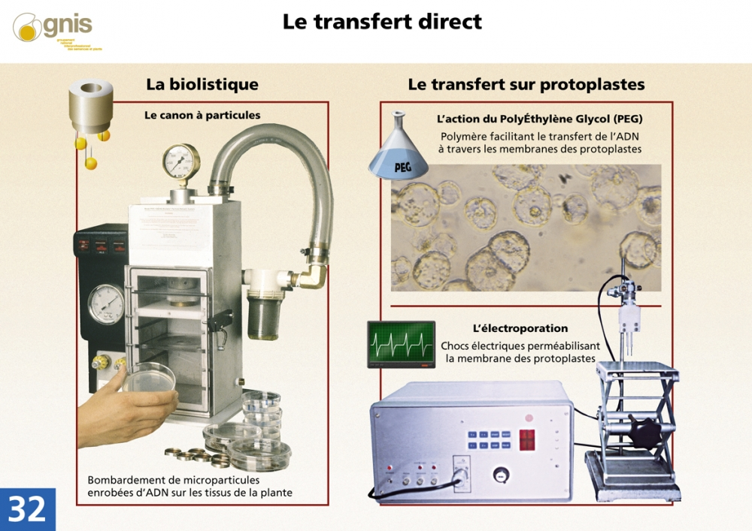
- Etape 3 : Régénérer et évaluer les plantes transformées
Après sélection des cellules transformées, il faut régénérer les nouvelles plantes transgéniques. Les cellules transformées se développent d'abord en cals, Après quelques semaines, on observe le développement de pousses. Elles sont alors placées dans un nouveau milieu de culture permettant le développement des racines. Quand les racines sont suffisamment développées, les plantules sont repiquées en pot et acclimatées en serre.
La régénération in vitro des cellules transformées est une étape difficile à maîtriser. Aussi, le génotype, le type de tissus et les conditions de culture sont choisis en fonction de leur aptitude à la régénération.
Les plantes régénérées sont ensuite analysées pour confirmer l'insertion de la construction génétique dans leur génome. Des analyses moléculaires sont conduites dans ce sens. Des études sur l'expression du gène ont lieu à plusieurs stades, ce qui permet de caractériser le niveau d'expression et le comportement de la plante exprimant le nouveau caractère.

- Etape 4 : Incorporer dans une variété commerciale.
Les plantes transformées obtenues sont soumises à des croisements contrôlés pour étudier les modalités de transmission du nouveau caractère à la descendance.
La transformation et la régénération étant des opérations délicates, le génotype de la plante choisie est celui facilitant ces étapes. C'est pourquoi les plantes retenues sont ensuite soumises à une succession de rétrocroisements afin d'introduire le gène dans le matériel élite et d'obtenir de nouvelles variétés commerciales exprimant ce caractère.

